检 测 报 告

试验名称：海绵垫拉伸强度

主检： |  | 日期： | 2022年10月25日
审核： |  | 日期： | 年月日
批准： |  | 日期： | 年月日

北京光华荣昌汽车部件有限公司实验室

声 明

- 报告无实验室“检测专用章”无效。
- 报告无主检、审核、批准人签字无效。
- 报告涂改无效。
⑷ 复制报告未重新加盖“检测专用章”无效。
⑸ 对检测报告若有异议，请收到报告后15个工作日内通知实验室。
⑹ 送样检测仅对样品负责。
⑺ 电子版报告无安全密码无效

试验单位：北京光华荣昌汽车部件有限公司实验室
地 址：北京市昌平区流村镇工业园区
电 话： (010) 60793358-5711 邮 编：102200
样品名称 | 第三座椅总成/两点式安全带/X5000S | 车 型 | X5000S
样品件号 | DZ16251510113 | 样品数量 | 1件
委托单位 | 座椅开发部 | 生产单位 | /
送 样 者 | 胡天赐  电话：15614020911 | 送样日期 | 2024年5月16日
试验地点 | 北京光华荣昌汽车部件有限公司实验室 | 试验日期 | 2024年7月1日
试验项目 | 海绵垫拉伸强度
试验标准 | GB/T 6344-2008
试验状态 | PV
试验结论 | 对2024年5月16日座椅开发部送检的X5000S第三座椅总成/两点式安全带/X5000S按照GB/T 6344-2008进行海绵垫拉伸强度检测，经检测符合标准要求。
备 注 | /

一、试验条件
试验时间： | 2024年7月1日—2024年7月1日
试验地点： | 北京光华荣昌汽车部件有限公司实验室
试验人员： | 李亚平
环境温/湿度： | 温度：23℃；湿度：52%
二、试验仪器设备
序号 | 设备名称 | 设备编号 | 规格型号 | 厂家 | 精度 | 有效期
1 | 拉力试验机 | N-074 | QT-1176 | 高泰检测仪器有限公司 | ±0.5% | 2024年7月8日
2 | 数显卡尺 | L-180 | 0-150mm | 东莞三量量具有限公司 | 0.01mm | 2024年11月17日
三、试验方法及评价标准
1、试验方法
在夹钳中心位置夹持试样，以保证拉力中心线通过夹钳的中点。
a)1型样条，拉伸速度500mm/min±50mm/min,标距为50mm，启动试验仪，使可移动的夹持器移动，拉伸试样至断脱。记录拉伸强度，单位为牛顿（kPa）。
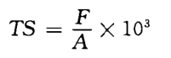
2、评价标准
≥100kPa
四、标准偏离
1、标准偏离
无
五、试验结果
1、试验结果
样品名称及编号 | 测试区域 | 序号 | NO.1 | NO.2 | NO.3 | NO.4 | NO.5
第三座椅总成/两点式安全带/X5000S  074-004-202405 | 靠背 | 拉伸强度（kPa） | 127.5 | 172.7 | 149.1 | 135.2 | 180.0
第三座椅总成/两点式安全带/X5000S  074-004-202405 | 靠背 | 拉伸强度（kPa）中值 | 149.1
第三座椅总成/两点式安全带/X5000S  074-004-202405 | 座垫 | 拉伸强度（kPa） | 133.0 | 144.1 | 141.3 | 115.5 | 138.6
第三座椅总成/两点式安全带/X5000S  074-004-202405 | 座垫 | 拉伸强度（kPa）中值 | 138.6

六、试验照片
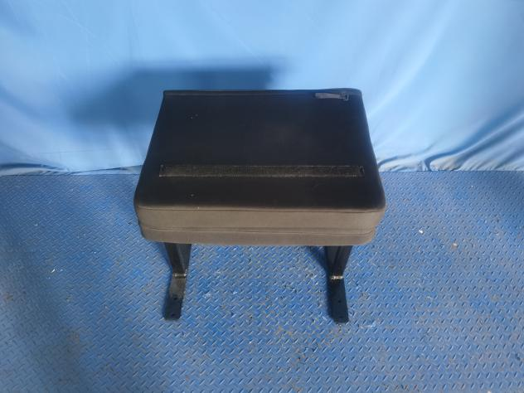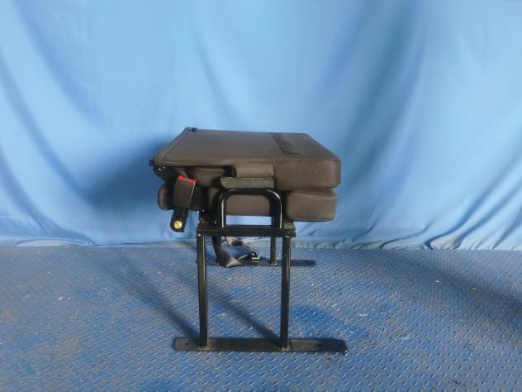
试验前
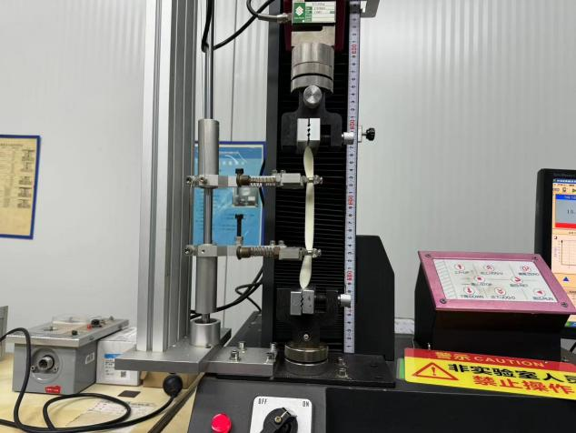
试验中
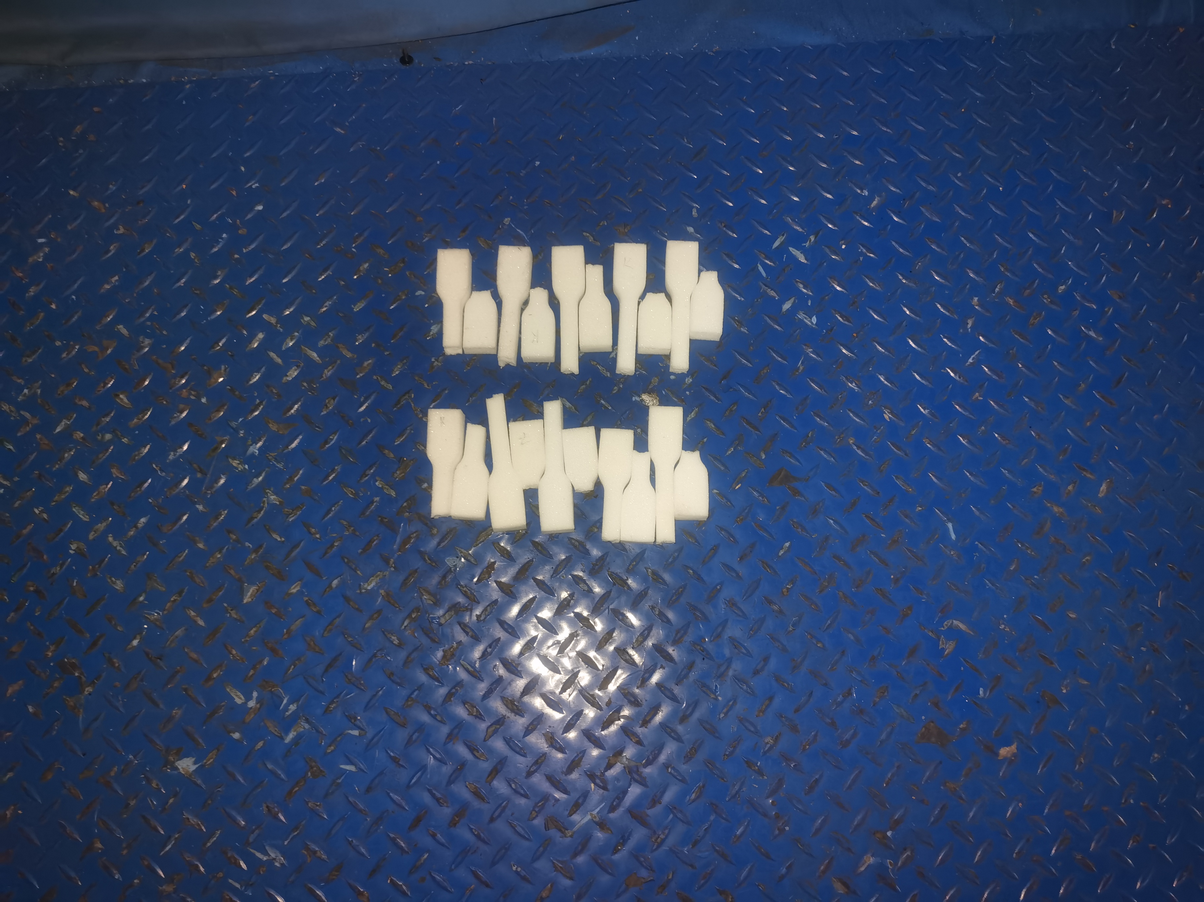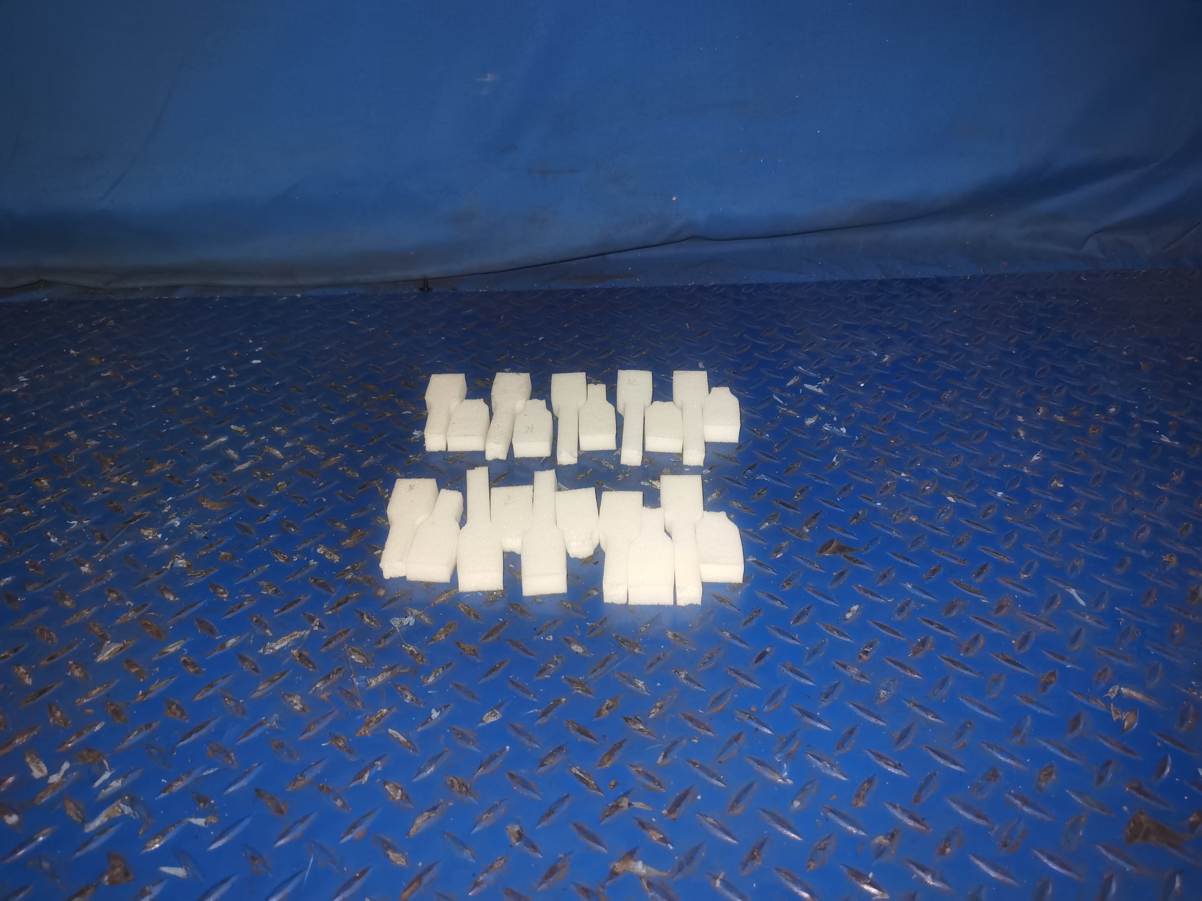
试验后
**报告结束**

